|  |  |
| --- | --- |
| Масса молекулы | http://physics.kgsu.ru/school/sprav_mat/formuli_2/375.gif |
| Молярная масса | http://physics.kgsu.ru/school/sprav_mat/formuli_2/372.gif |
| Количество вещества | http://physics.kgsu.ru/school/sprav_mat/formuli_2/371.gif |
| Давление идеального газа | http://physics.kgsu.ru/school/sprav_mat/formuli_2/574.gif |
| http://physics.kgsu.ru/school/sprav_mat/formuli_2/383.gif http://physics.kgsu.ru/school/sprav_mat/formuli_2/398.gif |
| Температура | http://physics.kgsu.ru/school/sprav_mat/formuli_2/396.gif |
| Энергия газа | http://physics.kgsu.ru/school/sprav_mat/formuli_2/397.gif |
| Уравнение Менделеева- Клайперона | http://physics.kgsu.ru/school/sprav_mat/formuli_2/402.gif http://physics.kgsu.ru/school/sprav_mat/formuli_2/404.gif |
| Внутренняя энергия | http://physics.kgsu.ru/school/sprav_mat/formuli_2/576.gif |
| Изменение внутренней энергии | http://physics.kgsu.ru/school/sprav_mat/formuli_2/577.gif |
| Первый з-н термодинамики | *Q =A+U* |
| КПД теплового двигателя | http://physics.kgsu.ru/school/sprav_mat/formuli_2/557.gif http://physics.kgsu.ru/school/sprav_mat/formuli_2/558.gif  http://physics.kgsu.ru/school/sprav_mat/formuli_2/556.gif http://physics.kgsu.ru/school/sprav_mat/formuli_2/555.gif |
| Теплообмен | http://physics.kgsu.ru/school/sprav_mat/formuli_2/580.gif |
| Плавление/кристаллизация | http://physics.kgsu.ru/school/sprav_mat/formuli_2/527.gif |
| Парообразование /конденсация | http://physics.kgsu.ru/school/sprav_mat/formuli_2/524.gif |
| Сгорание топлива | *Q=qm* |
|  |  |

|  |  |  |  |
| --- | --- | --- | --- |
| *T=const* | *изотерма* | *PV=const* | *закон Бойля-Мариотта* |
| *p=const* | *изобара* | *V/T=const* | *закон Гей-Люсака* |
| *V=const* | *изохора* | *p/T=const* | *закон Шарля* |

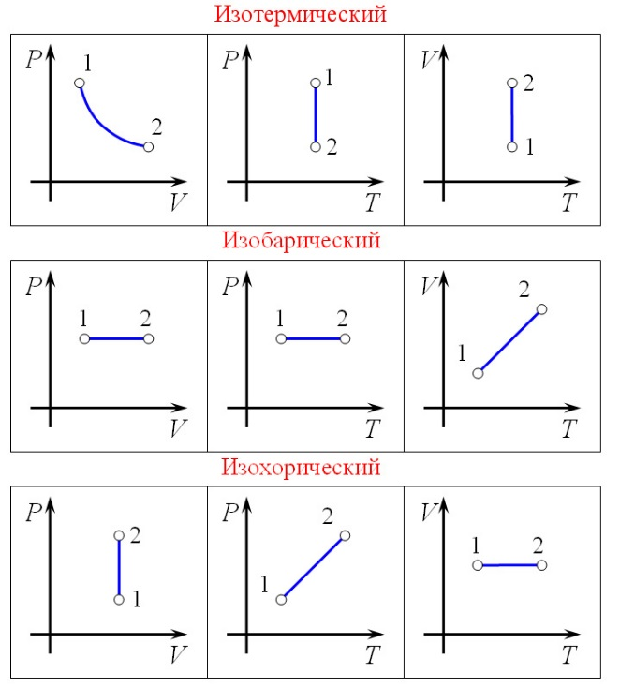

|  |  |  |  |  |
| --- | --- | --- | --- | --- |
| *Название* | *Опред.* | *Q* | *A* | *U* |
| *Изохора* | *V=const* | *Q=U* | *0* |  |
| *Изобара* | *p=const* | *Q =A+U* | *pV* | $$\frac{i}{2}νR⧍T$$ |
| *Изотерма* | *T=const* | *Q=A* |  | *0* |
| *Адиабата* | *Q=const* | *0* |  | *U=-A* |